附件一
水平角的测量
一、教学内容
土建大类土建施工类专业《建筑施工测量》课程中的有关内容。
1.水平角测量在工程实践中的具体应用；
2.水平角测量的主要方法；
3.常用测角仪器的操作要点；
4.正确测量水平角并进行精度判定。
二、现场操作说明
参赛教师在固定的测量点（O点）上安置仪器，自行选择A、B、C、D、E五个标示点（布置在距离O点约10m处）中的任意两点，单人完成选定两点与测量点组成的水平角的测量，填写记录表单。
测回法观测水平角记录手簿
测站 | 竖盘  位置 | 目标 | 水平度盘读数  (° ′ ″) | 半测回值  (° ′ ″) | 一测回值  (° ′ ″)
O | 盘左
O | 盘右
三、比赛现场提供的设备及布局
现场提供常用铝合金通用三脚架（提供垂球挂钩供选用），备有国产常用经纬仪（DT-02、DT402）、全站仪（KTS-462R4L）、铝合金水准尺供选用。参赛教师均可以自行携带。
附件二
简易数字电压表的装配与调试
一、教学内容
电子信息大类应用电子技术等专业《单片机技术与应用》等课程中的有关内容。
1.简易数字电压表的结构与电路原理；
2.简易数字电压表的部分元器件安装与电路调试；
3.简易数字电压表的控制程序完善及调试；
4.简易数字电压表的典型电路故障分析、检测与维修。
二、现场操作说明
参赛教师在现场电脑中自主抽取1个“预装程序”（一经选定不得更换），联接数字电压表功能板，判定“预装程序”中预设的1个程序错误（故障类型有：按键A/D转换程序故障、数据转换程序故障、数码管动态显示程序故障），修正并调试成功。
三、比赛现场提供的设备及材料清单
序号 | 设备名称 | 数量 | 备注
1 | 简易数字电压表 | 1块 | 详见套件清单
2 | 4位半数字万用表 | 1块 | 选手可自备
3 | 40M双踪数字示波器 | 1台
4 | 3～30V/1A双路直流稳压源 | 1台
5 | 单片机编程器（下载器） | 1套 | CP2102转换芯片
6 | 计算机 | 1台 | 预装keil c51、下载程序等
7 | USB延长线 | 1根 | 1公头1母头（1米）
8 | 电子电路维修通用工具 | 1套 | 选手可自备

1.简易数字电压表套件清单
名称 | 标号 | 标称值 | 封装 | 数量
电阻 | R1、R2、R3、R4、R5、R6、R7、R8、R15 | 100 | 直插式 | 9
电阻 | R13 | 510 | 直插式 | 1
电阻 | R14 | 1K | 直插式 | 1
电阻 | R9、R10、R11、R12、R16 | 10K | 直插式 | 5
电解电容 | C1、C2 | 10uF/10V | 直插式 | 2
瓷片电容 | C3、C4、C5 | 0.1uF | 直插式 | 3
瓷片电容 | C6、C7 | 27pF | 直插式 | 2
二极管 | D1、D2、D3 | 1N4148 | 直插式 | 3
发光二极管 | D4 | 绿φ5 | 直插式 | 1
三极管 | Q1、Q2、Q3、Q4 | 9012 | 直插式 | 4
晶体 | Y1 | 12MHz | 直插式 | 1
单片机 | U1 | STC89C52 | 直插式 | 1
IC插座 |  | DIP40 | 直插式 | 1
IC | U2 | ADC0831 | 直插式 | 1
IC插座 |  | DIP8 | 直插式 | 1
4位共阳数码管 | L1 | SIA4 10564 | 直插式 | 1
拨动开关 | S1 | SS12F44G63脚+2固定脚（3mm间距） | 直插式 | 1
轻触按键 | S2 | KFC-A06-C-1-5（4脚） | 直插式 | 1
单排排针 |  | 5脚（2.54mm) | 直插式 | 3
单排弯座 | JP1 | 5脚（2.54mm) | 直插式 | 1
2.简易数字电压表电路原理图
3.简易数字电压表硬件分布图
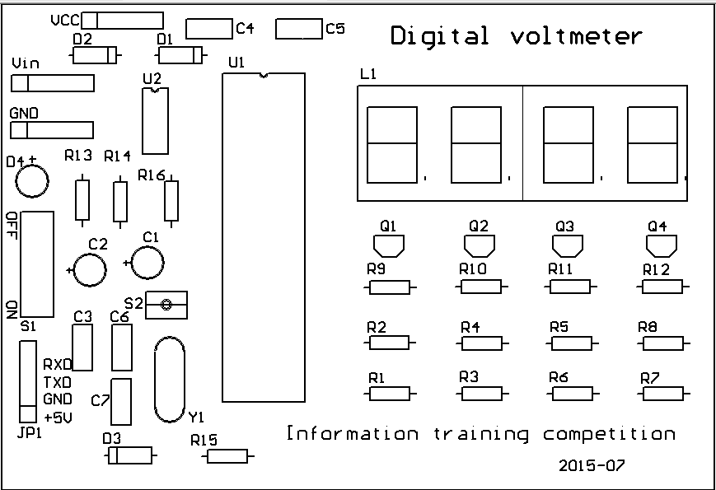

4.简易数字电压表PCB图
正面
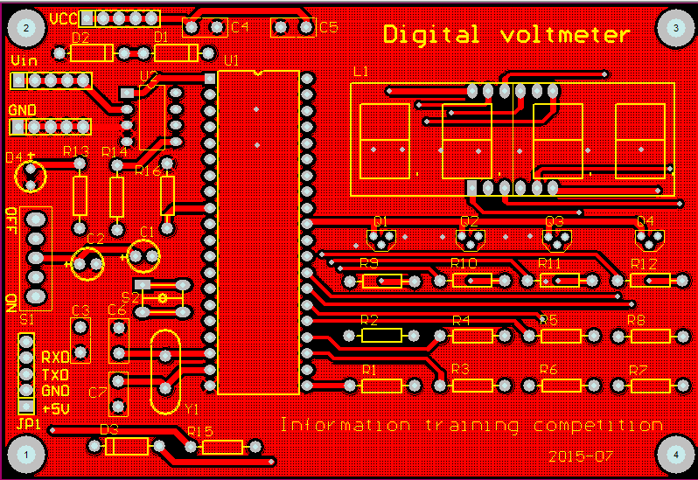
反面
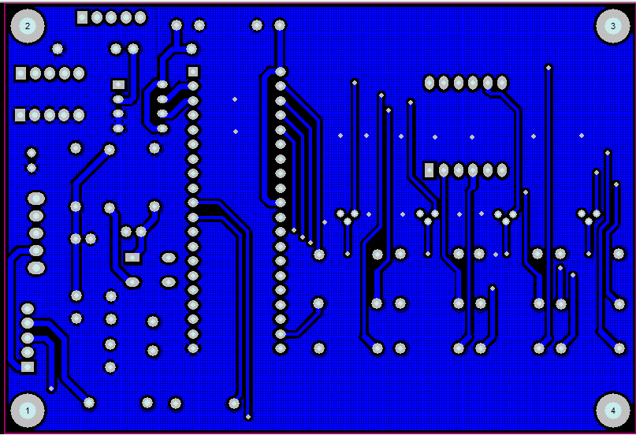

5.简易数字电压表实物
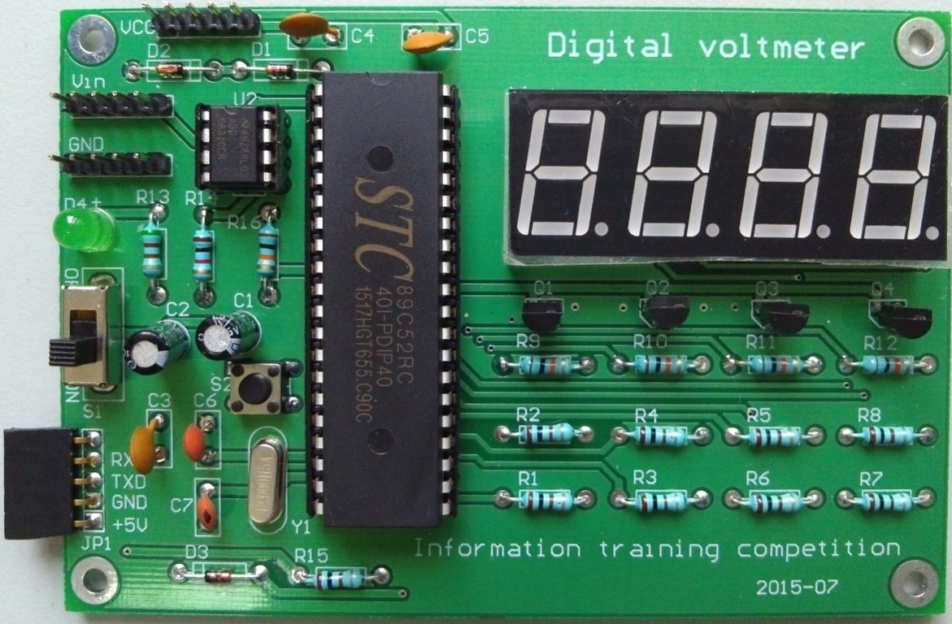
6.操作台
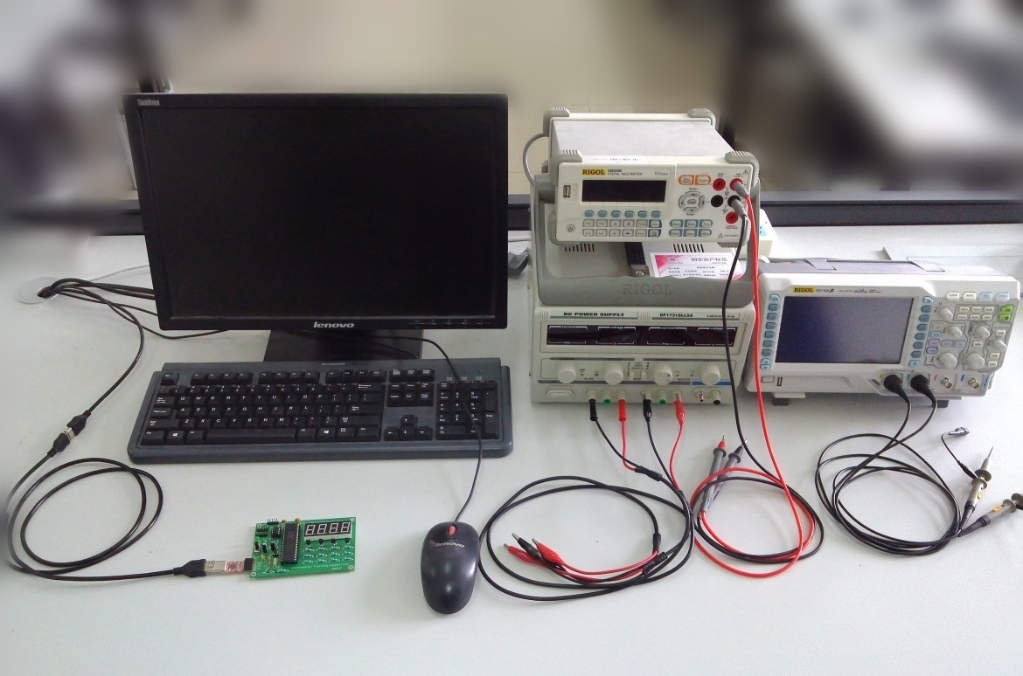

附件三
参赛视频制作要求
一、录制软件
录制软件不限，参赛教师自行选取。
二、视频信号源
1.稳定性
全片图像同步性能稳定，无失步现象，CTL同步控制信号必须连续：图像无抖动跳跃，色彩无突变，编辑点处图像稳定。
2.信噪比
图像信噪比不低于55dB，无明显杂波。
3.色调
白平衡正确，无明显偏色，多机拍摄的镜头衔接处无明显色差。
三、音频信号源
1.声道配置
中文内容音频信号记录于第1声道，音乐、音效、同期声记录于第2声道，若有其他文字解说记录于第3声道（如录音设备无第3声道，则录于第2声道）。
2.电平指标
-2db— -8db，声音应无明显失真、放音过冲、过弱。
3.信噪比
不低于48db。
4.其他
声音和画面要求同步，无交流声或其他杂音等缺陷。伴音清晰、饱满、圆润，无失真、噪声杂音干扰、音量忽大忽小现象。解说声与现场声无明显比例失调，解说声与背景音乐无明显比例失调。
四、视频压缩格式及技术参数
1.压缩格式
采用H.264/AVC（MPEG-4 Part10）编码格式。
2.码流
动态码流的码率为1024Kbps（125KBps）。
3.分辨率
（1）采用标清4:3拍摄时，设定为720×576；
（2）采用高清16:9拍摄时，设定为1280×720；
（3）在同一参赛作品中，各机位的视频分辨率应统一，不得标清和高清混用。
4.画幅宽高比
（1）分辨率设定为720×576的，选定4:3；
（2）分辨率设定为1280×720的，选定16:9；
（3）在同一参赛作品中，各机位的视频应统一画幅宽高比，不得混用。
5.帧率
25帧/秒。
6.扫描方式
逐行扫描。
五、音频压缩格式及技术参数
1.压缩格式
采用AAC（MPEG4 Part3）格式。
2.采样率
48KHz
3.码流
128Kbps（恒定）。
六、封装格式
采用MP4格式封装。（视频编码格式：H.264/AVC（MPEG-4 Part10）；音频编码格式：AAC（MPEG4 Part3））
七、其他
1.视频和音频的编码格式务必遵照相关要求，否则将导致视频无法正常播出，延误网络评审，影响比赛成绩。视频的编码格式信息，可在视频播放器的视频文件详细信息中查看。视频编码格式不符合比赛要求的，可用各种转换软件进行转换。
2.视频和音频的码流务必遵照相关要求。按要求制作的视频，信息化教学设计比赛的10分钟讲解视频，文件大小不超过100M；信息化课堂教学比赛的35-45分钟教学视频，文件大小不超过500M。码流过大的视频，播放时会出现卡顿现象，延误网络评审，影响比赛成绩。
3.比赛采取匿名方式进行，禁止参赛教师进行省市、学校和个人情况介绍，参赛视频切勿泄露相关信息。
4.参赛视频可出现教师形象。
附件四

评分指标
一、信息化教学设计比赛
评比  指标 | 分值 | 评比要素
总体  设计 | 40 | 1.教学目标明确、有据，教学内容安排合理，符合技术技能人才培养要求；  2.教学策略得当，符合职业院校学生认知规律和教学实际；  3.合理选用信息技术、数字资源和信息化教学设施，系统优化教学过程；  4.教案完整、规范，内容科学。
教学  过程 | 30 | - 教学组织与方法得当，突出学生主体地位，体现“做中学、做中教”；  - 教学互动流畅、合理，针对学习反馈及时调整教学策略；  3.信息技术与数字资源运用充分、有效，教学内容呈现恰当，满足学生学习需求；  4.教学考核与评价科学有效。
教学  效果 | 15 | 1.有效达成教学目标，运用信息技术解决教学重难点问题或完成教学任务的作用突出，效果明显；  2.切实提高学生学习兴趣和学习能力。
特色  创新 | 15 | 1.理念先进，立意新颖，构思独特，技术领先；  2.广泛适用于实际教学，有较大推广价值。

二、信息化课堂教学比赛
评比  指标 | 分值 | 评比要素
教学  设计 | 25 | 1.教学目标明确、有据，教学内容安排合理，符合技术技能人才培养要求；  2.教学策略得当，符合职业院校学生认知规律和教学实际；  3.合理选用信息技术、数字资源和信息化教学设施，系统优化教学过程；  4.教案完整、规范，内容科学。
教学  实施 | 45 | 1.按照提交的教案组织课堂教学，教学过程与活动安排必要、合理，衔接自然；  2.教学组织与方法得当，教学活动学生参与面广，突出学生主体地位，体现“做中学、做中教”；  3.信息技术与数字资源运用充分、有效，教学内容呈现恰当，满足学生学习需求；  4.教学互动流畅、合理，针对学习反馈及时调整教学策略；  5.教师教学态度认真严谨、仪表端庄、语言规范、表达流畅、亲和力强。
教学  效果 | 15 | 1.有效达成教学目标，运用信息技术解决教学重难点问题或完成教学任务的作用突出，效果明显；  2.课堂教学真实有效、气氛好，切实提高学生学习兴趣和学习能力。
特色  创新 | 15 | 1.理念先进，立意新颖，构思独特，技术领先；  2.课堂教学效率高，成效好，特色鲜明，具有较强的示范性。

三、信息化实训教学比赛
评比指标 | 分值 | 评比要素
总体  设计 | 30 | 1.教学目标明确，教学内容完整，符合技术技能人才培养要求；  2.教学策略得当，突出实践性教学特点，符合职业院校学生认知规律和教学实际；  3.合理选用信息技术、数字资源和信息化教学环境，系统优化教学过程；  4.教案完整、规范。
教学  过程 | 30 | 1.教学组织与方法得当，突出学生主体地位，体现“做中学、做中教”；  2.教学互动流畅、合理，针对学习反馈及时调整教学策略；  3.信息技术与数字资源运用充分、有效，教学内容呈现恰当，有效解决实训教学中重难点问题；  4.教学考核与评价科学有效。
现场  操作 | 25 | 1.现场讲解和设备操作配合恰当；  2.完成规定任务，操作规范、熟练；  3.展示良好的职业技能和职业素养。
特色  创新 | 15 | 1.理念先进，立意新颖，构思独特，技术领先；  2.广泛适用于实际教学，有较大推广价值。

